**Консультация для родителей «Как научить ребенка различать цвета»**

Все дети с раннего детства замечают и видят, что цвета не одинаковые. Но запоминать названия цветов, то есть слова, которыми они обозначаются, дети учатся уже после того, как научились говорить. А полностью различать и называть цвета – после достижения определенного уровня интеллектуального развития. Распознавание цветов и оттенков - относится к сфере лингвистики, поэтому учить ребенка узнавать цвета можно с раннего младенчества. Но малыш запомнит названия цветов и сможет их называть только тогда, когда сформируется речь.

К какому возрасту ребенок должен узнавать и называть цвета?

В два года ребёнок имеет полное право вообще не говорить, точно не должен различать цвета и сортировать предметы по размеру. Если с младенчества с малышом занимались, к 3-м годам он может уже называть основные цвета, узнавать их, отделять от других, но абсолютная норма в том, что в три года ребенок может ошибаться и путаться в названиях цветов.

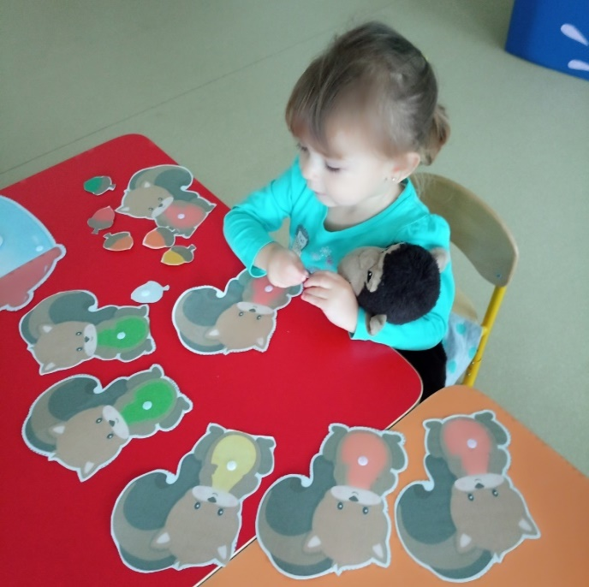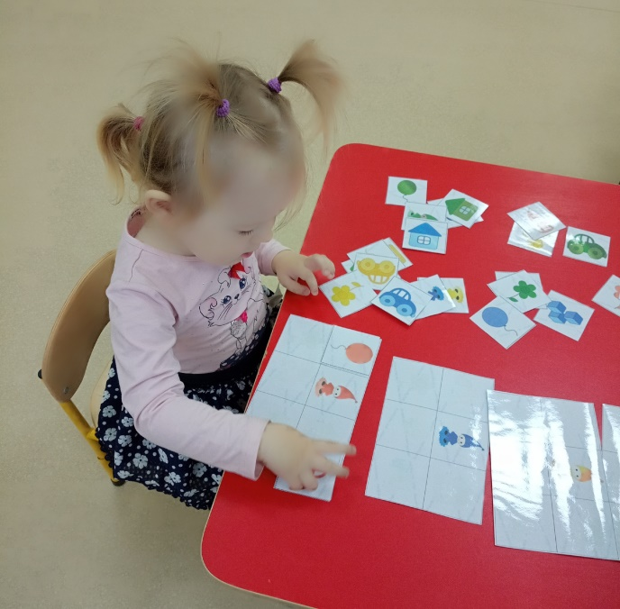

Специалисты утверждают, что диагностировать ребенка по поводу нарушений цветовосприятия можно, как правило, в 7 лет, до этого времени ребенок может не понимать понятия *«цвет»* и имеет на это полное право. Если родители ребенка имеют нормальное цветоощущение, то, согласно законам классической генетики, дальтонизм у ребенка исключен.

**Почему малыш может не различать цвета?**

• Поздно начали учить (ребенок не сможет сам запомнить цвета, если его не учить).

• У каждого ребенка свой темп познания мира, многие дети сначала накапливают информацию, а через некоторое время она прорывается наружу, и выясняется, что малыш все знал – просто молчал.

• Малыш может вредничать, потому что ему нравится ваша реакция – когда он говорит неправильно, и специально путать цвета.

**Как научить ребенка узнавать цвета или**

**как научить ребенка правильно называть цвета?**

Дети быстрее учатся в коллективе, на развивающих занятиях, например, в детском саду или детском развивающем центре. Не следует спрашивать ребенка: какой это цвет – может привести к тому, что малыш будет бояться ошибиться и разовьется неуверенность в себе. Не стоит целенаправленно учить, как в школе, узнавать цвета, лучше упоминать их между делом, во время игры или рисования.

**Правила обучения цветам ребенка.**

1. Начните с акцентирования внимания на цвете предметов, затем перейдите к сортировке предметов по цвету. Малыш не сможет выучить цвета, если вы просто будете называть что какого цвета, необходимо дать ему понять, что существуют разные цвета. После того, как ребенок освоит основные цвета, можно сортировать цвета на теплые и холодные.

2. Всегда произносите цвет в разном контексте, чтобы ребенок не воспринимал это как одно слово: это красный шарик, шарик красного цвета, это шарик, он красный и т. п.

3. Привязывайте цвета к предметам;

4. Не начинайте изучать новый цвет, пока ребенок не усвоит предыдущий! *(начинаем с красного, а затем знакомимся с желтым, зеленым, синим)*

5. Учите не целенаправленно, а между делом и в игровой форме.

6. Учитывайте возраст ребенка, характер (есть дети, которые медленно усваивают информацию, зато запомнив в спокойной обстановке один раз, уже никогда не забывают, другим – достаточно повторить один раз, и они все запоминают, но только в подвижной игровой форме и т. п.)

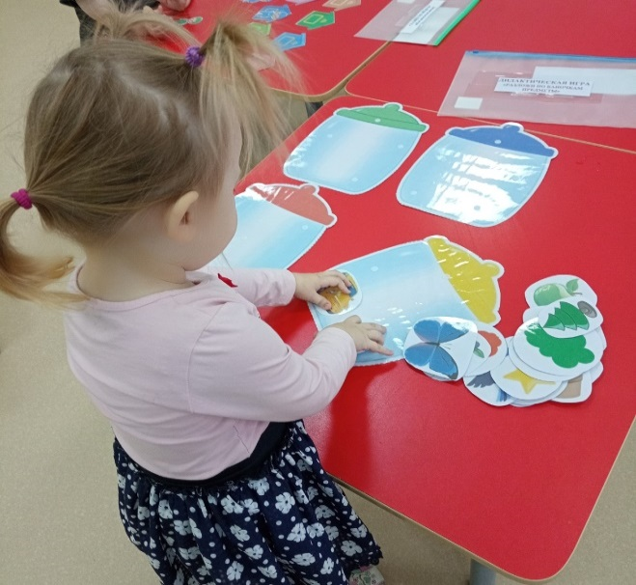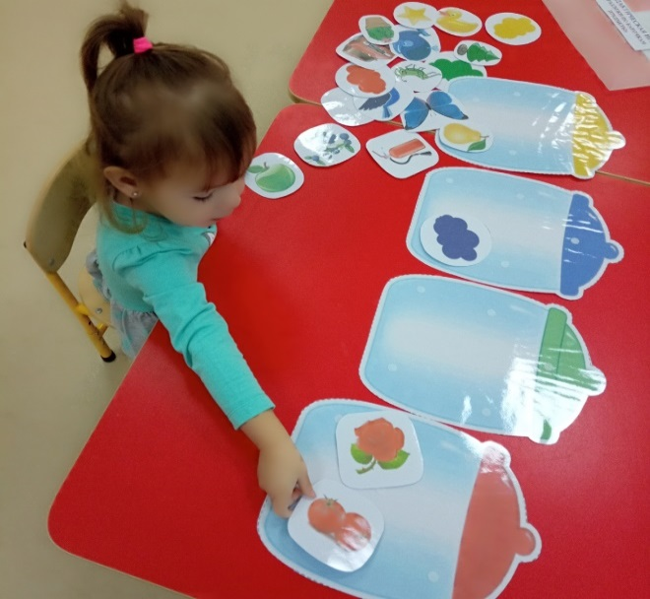

**Используемые источники:** ОП МКДОУ д/с № 1 «Орленок»; *интернет – ресурсы.*